ЛАБОРАТОРНАЯ РАБОТА №3

Архитектура информационных систем

Выполнил: Нелепов Р.А. Фиту 3-2б

Цель работы: получить навыки построения архитектуры информационных систем

Ход работы:

Для нашей архитектуры новостного сайта необходимо сделать макет для каждой страницы.

Макет входа (рисунок 1) имеет форму, куда нужно записать email и пароль, и кнопка для восстановления пароля.

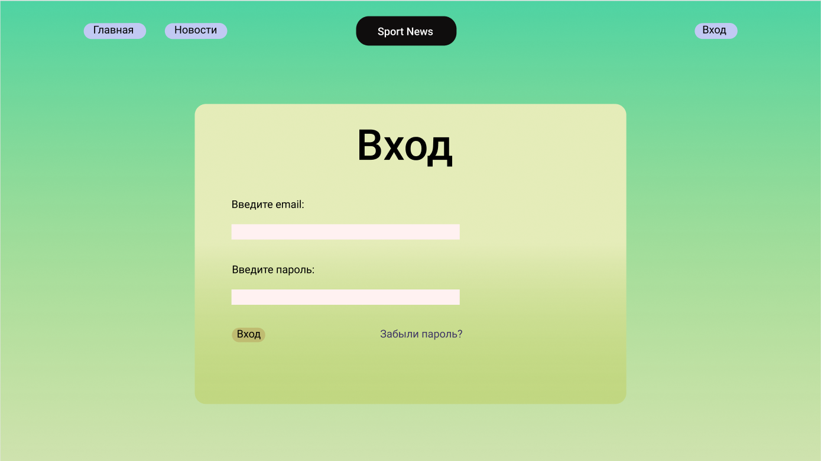

Рисунок 1 – Макет Входа

Макет регистрации (рисунок 2) имеет форму, куда нужно ввести свой псевдоним, email и пароль.

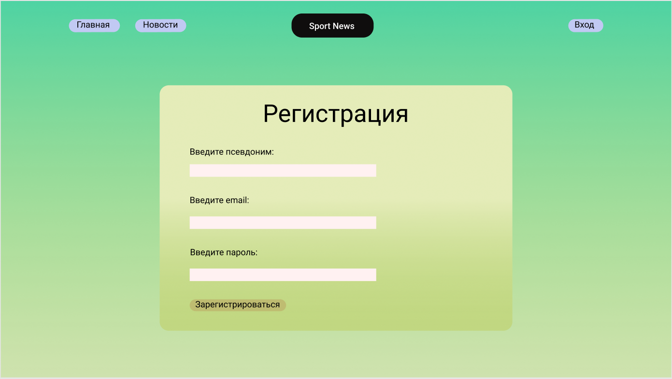

Рисунок 2 – Макет Регистрации

Макет главной страницы (рисунок 3) имеет форму поиска, где нужно выбрать категорию и ввести ключевое слово, также есть баннер с рекламой.

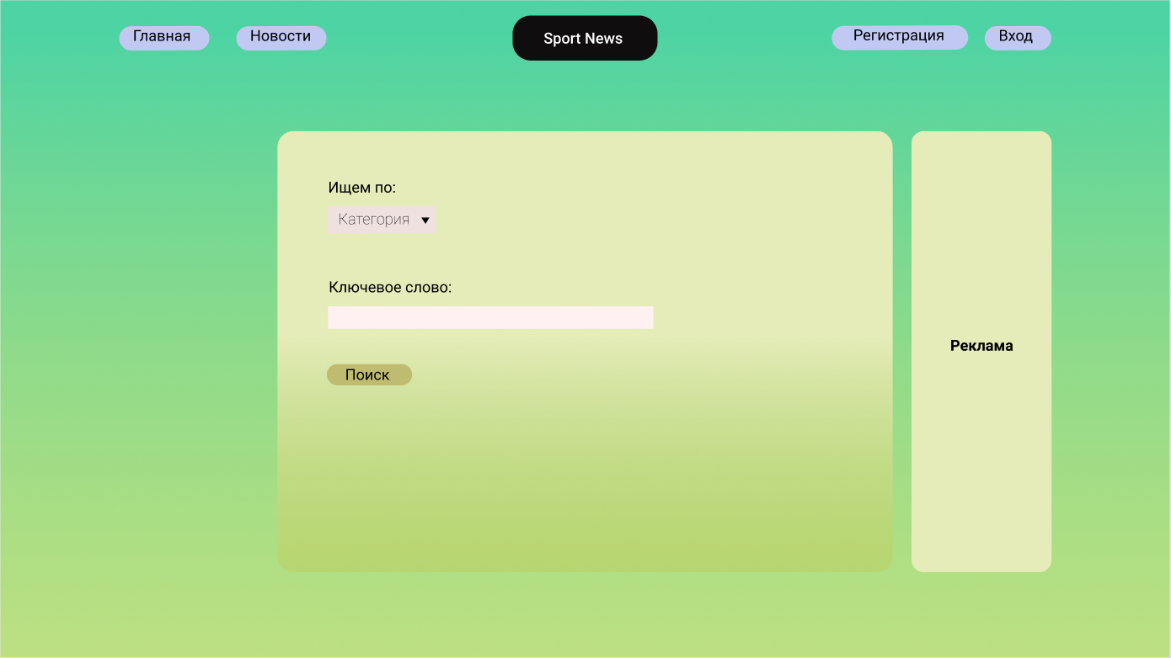

Рисунок 3 – Макет Главной (без авторизации)

Макет главной страницы после авторизации (рисунок 4) также имеет форму поиска и баннер с рекламой, как и без авторизации, но кнопки регистрация и входа меняются на личный кабинет.

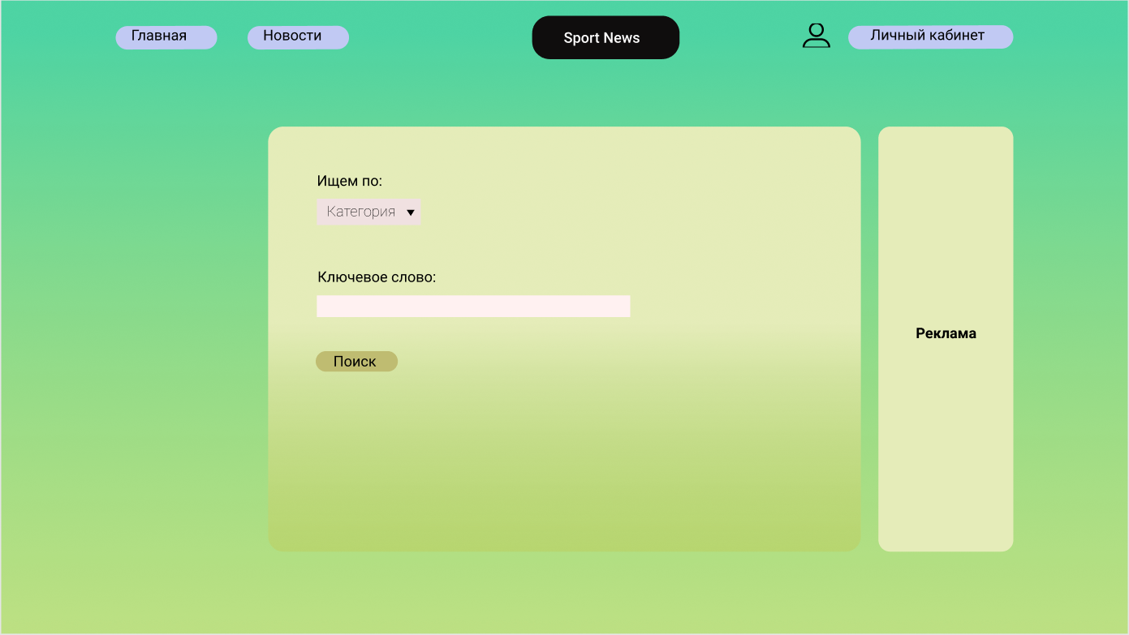

Рисунок 4 - Макет Главной (после авторизации)

Макет новостей (рисунок 5) показывает имеющиеся новости (название, тема, автор, дата, текст, комментарии, кол-во лайков), имеет баннер с рекламой, также имеется возможность выбрать новость в какой-либо категории.

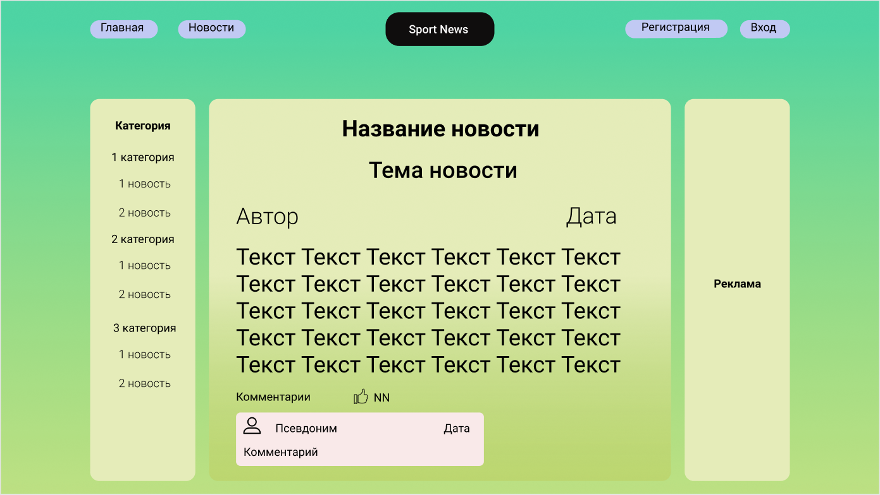

Рисунок 5 – Макет Новостей (без авторизации)

В макете новостей после авторизации (рисунок 6), как и в макете главной после авторизации, появляется кнопка личного кабинета, также можно оставить комментарий и оценить.

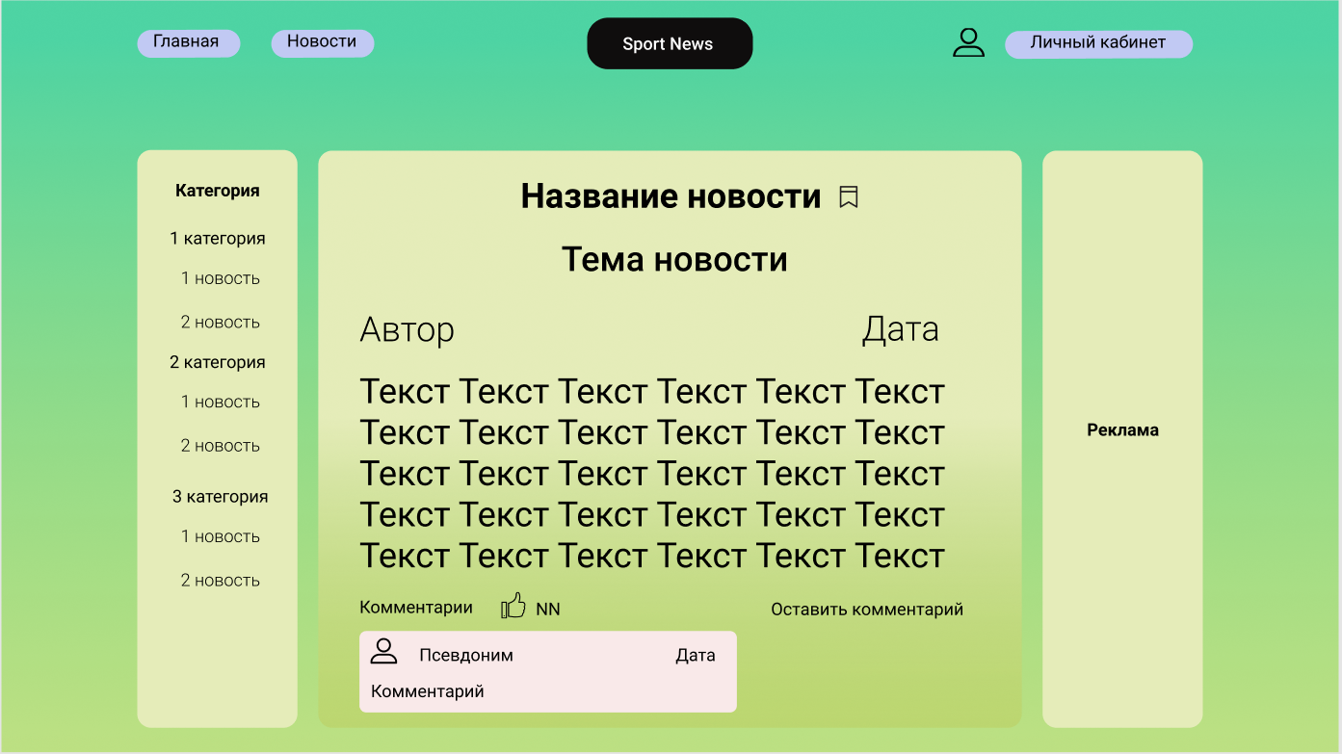

Рисунок 6 – Макет новостей (после авторизации)

В макете новостей (рисунок 7), если авторизовался модератор/владелец, то у него будет возможность удалить комментарий и заблокировать пользователя.

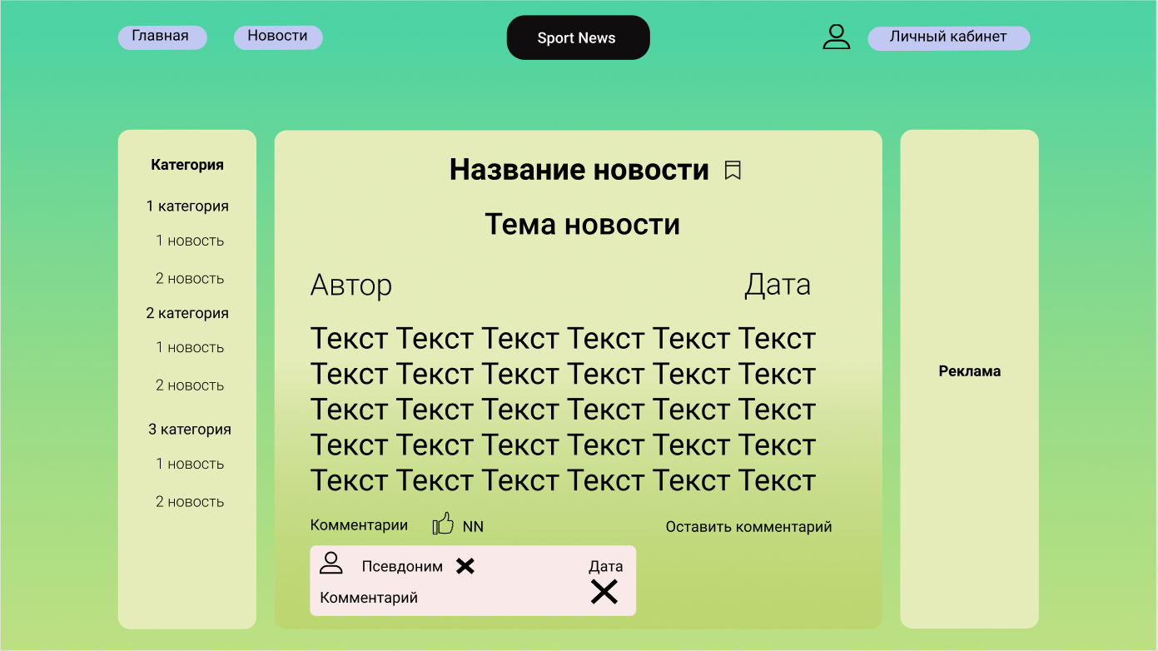

Рисунок 7 – Макет Новостей (Модератор, владелец)

Макет личного кабинета (рисунок 8) показывает информацию о пользователе, избранные и лайкнутые новости, имеется возможность предложить новость, также внизу есть кнопка “удалить аккаунт”.

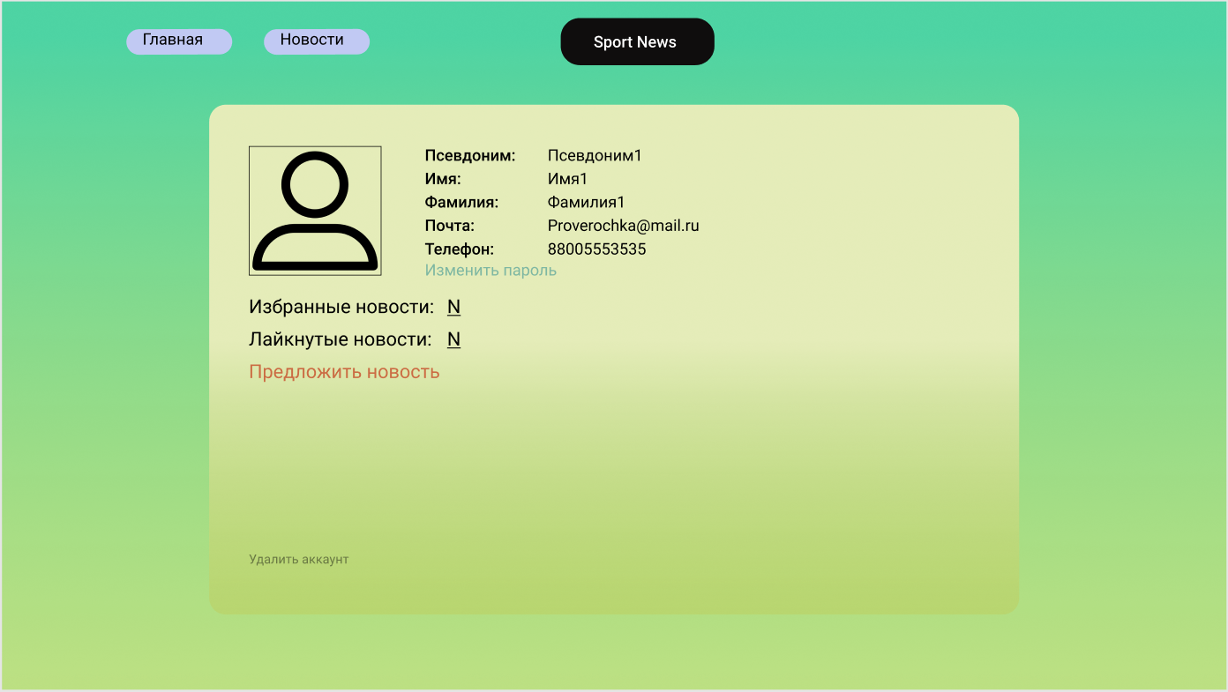

Рисунок 8 – Макет Личного кабинета

Макет личного кабинета (рисунок 9), если авторизовался модератор, то добавится возможность опубликовать новость

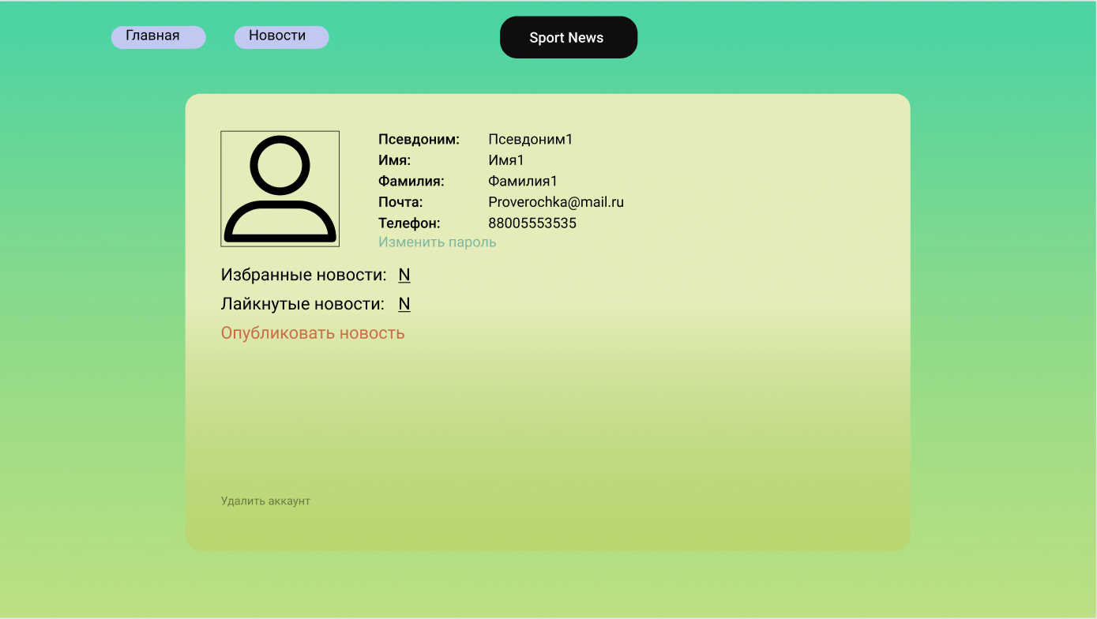

Рисунок 9 – Макет Личного кабинета (Модератор)

Макет личного кабинета (рисунок 10), если авторизовался владелец, то добавится возможность удалить новость, назначить модератора, разместить рекламу, также есть просмотр аналитики.

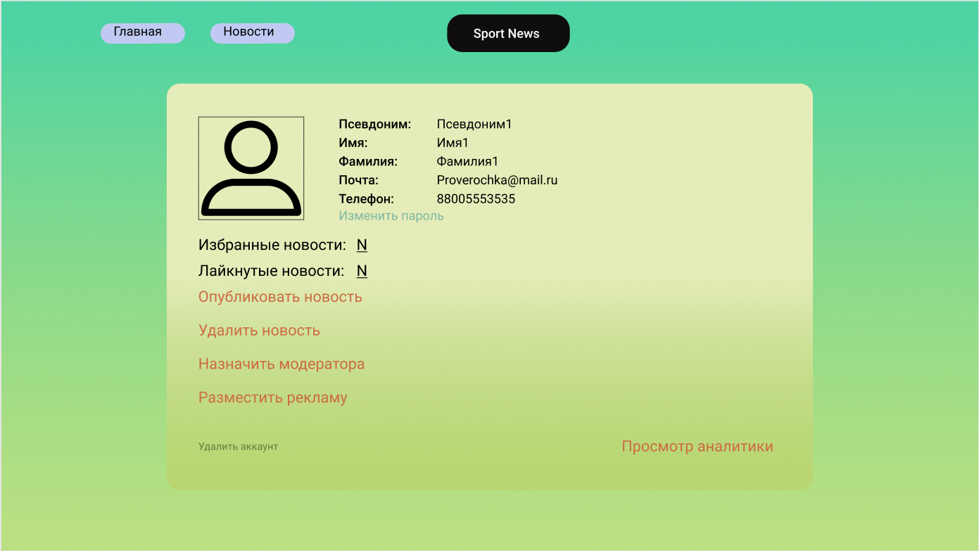

Рисунок 10 - Макет Личного кабинета (Владелец)

Макет удаления новостей (рисунок 11) имеет форму поиска новости, с возможностью ее удаления

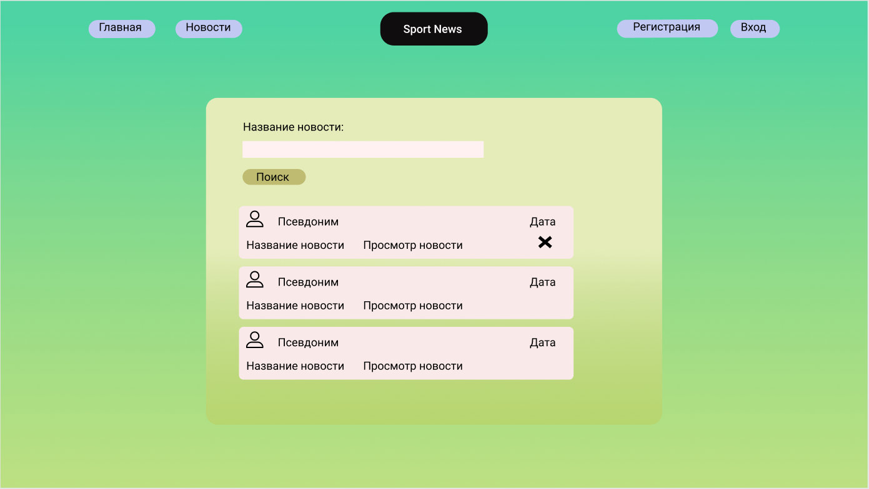

Рисунок 11 – Макет удаления новостей

Макет отправки новости (рисунок 12) имеет форму, где необходимо указать название, тему, содержание, автора и дату публикации новости

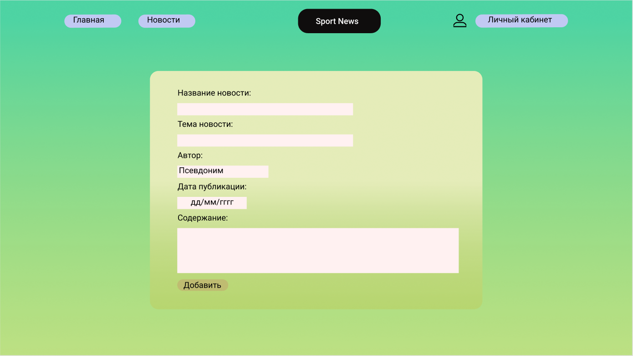

Рисунок 12 – Макет отправки новости

Макет публикации новости (рисунок 13) имеет список всех заявок на публикацию новости, имеется возможность написать ответ на предоставленную заявку и просмотреть или изменить новость.

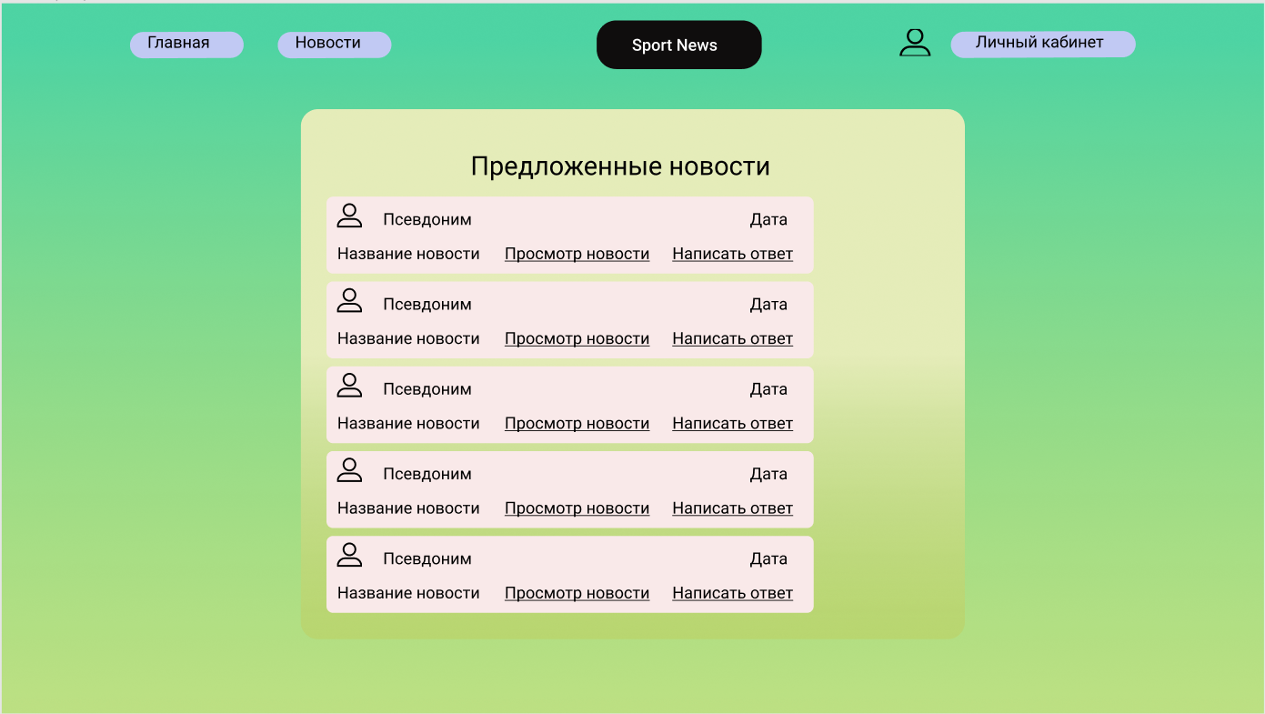

Рисунок 13 – Макет публикации новости